中山一院搬运物品清单
序号 | 搬运内容 | 数量 | 原位置 | 搬运位置 | 图片
1 | 不锈钢床 | 1张 | 龙珠大厦1楼108房 | 东山大厦8楼 | 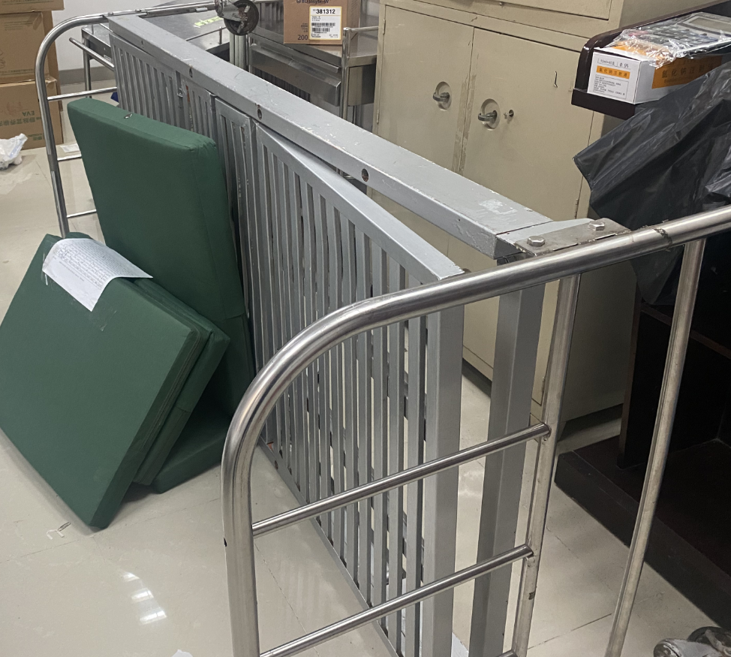
2 | 被服 | 2袋 | 龙珠大厦1楼108房 | 东山大厦8楼 | 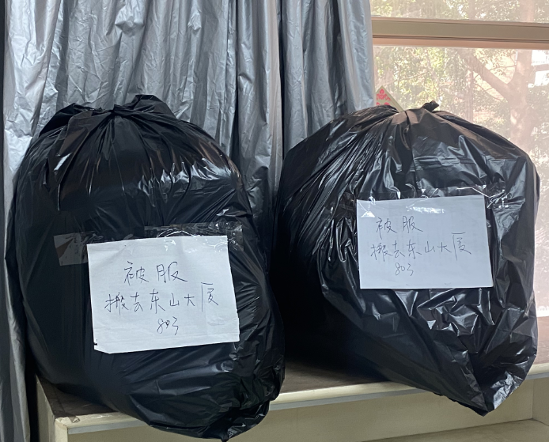
3 | 镜框、讲台 | 各1个 | 龙珠大厦1楼108房 | 东山大厦8楼 | 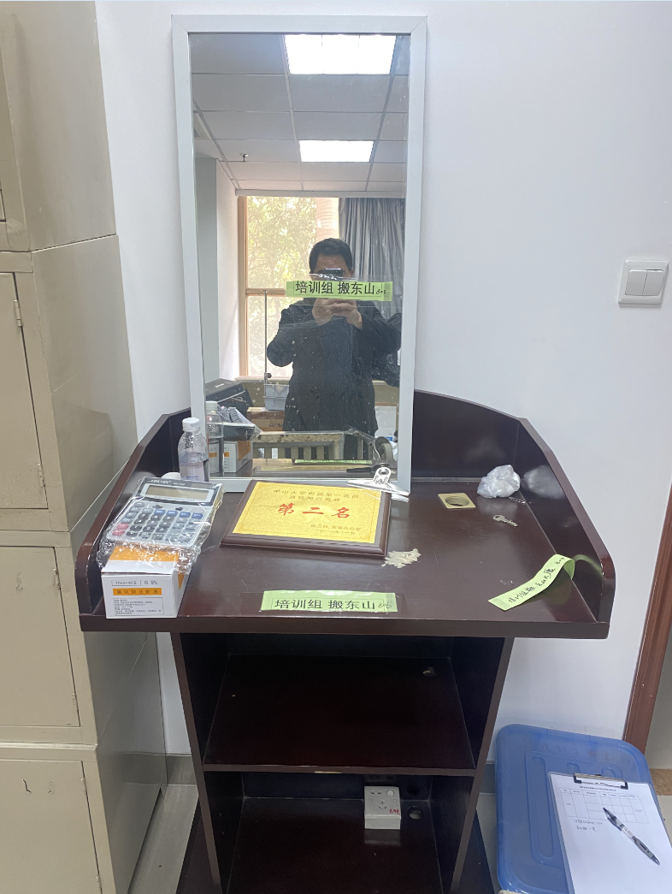
4 | 电脑（已打包） | 3套 | 龙珠大厦1楼108房、二楼 | 东山大厦8楼 | 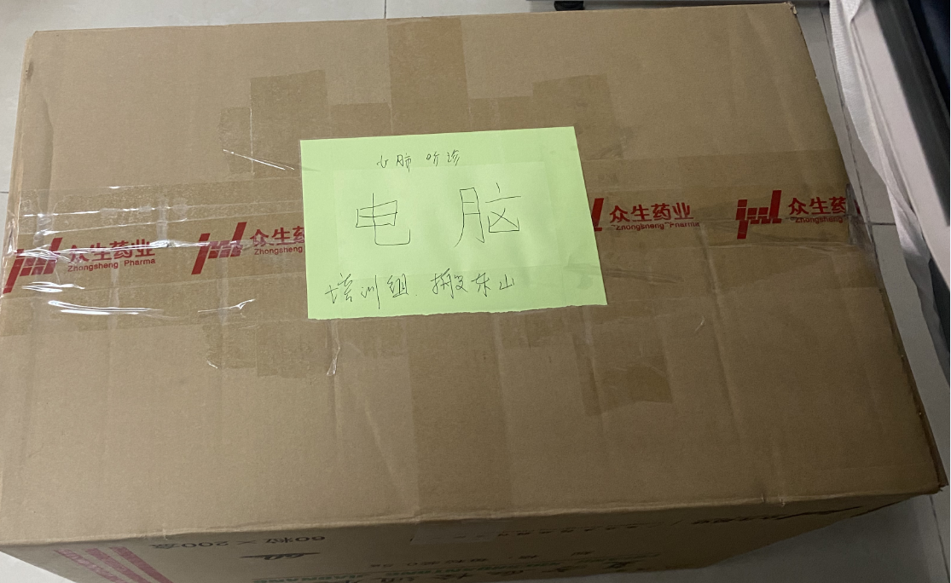
5 | 综合抢救模拟人 | 5台 | 龙珠大厦二楼 | 东山大厦8楼 | 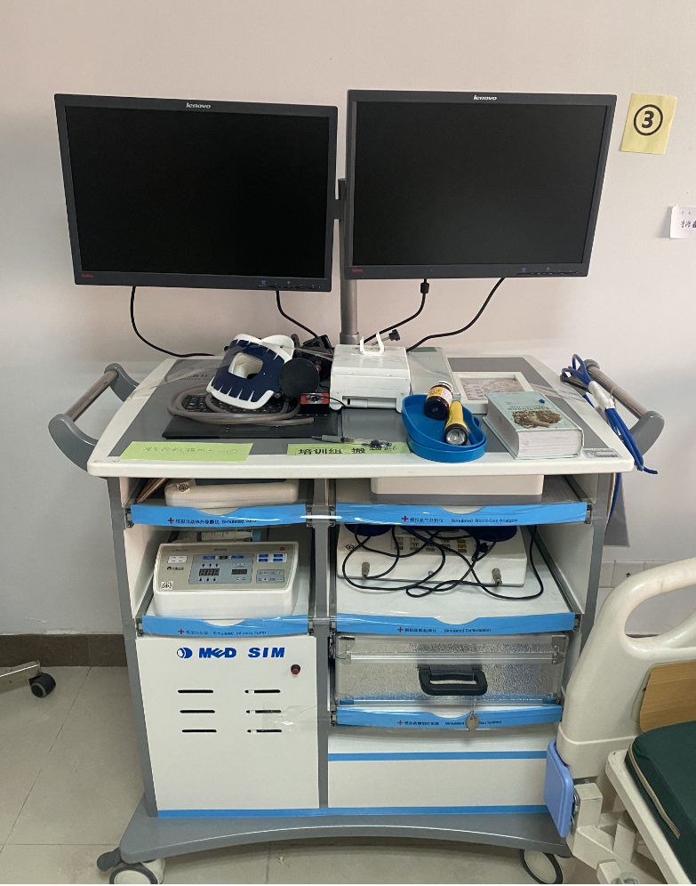
6 | 人体模型及床 | 5套 | 龙珠大厦二楼 | 东山大厦8楼 | 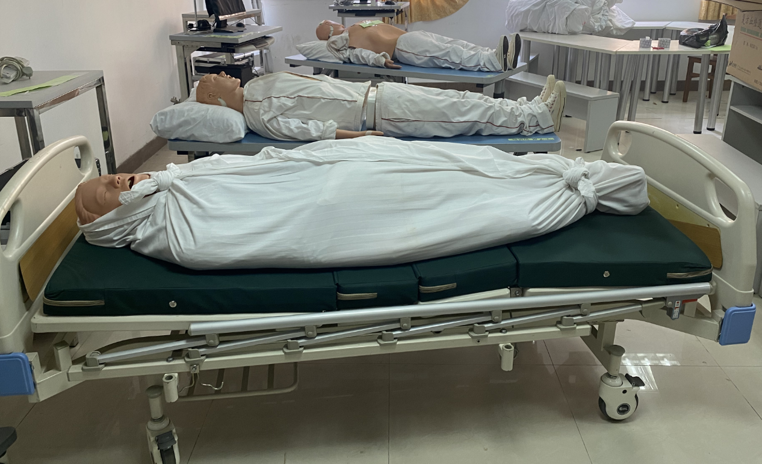
7 | 人体模型 | 2个 | 龙珠大厦二楼 | 东山大厦8楼 | 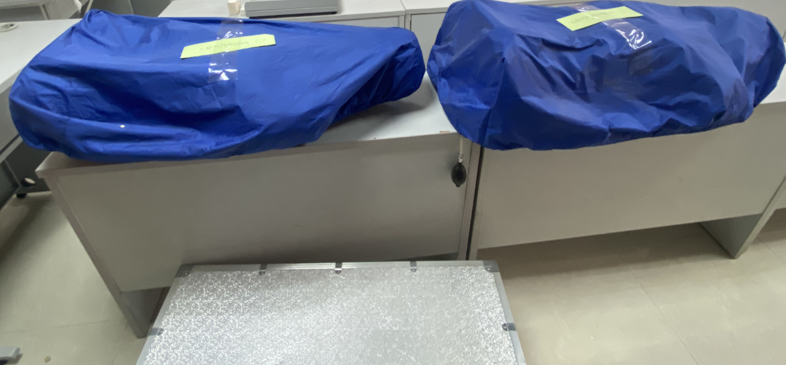
8 | 电风扇、热水器 | 各1台 | 龙珠大厦二楼 | 东山大厦8楼 | 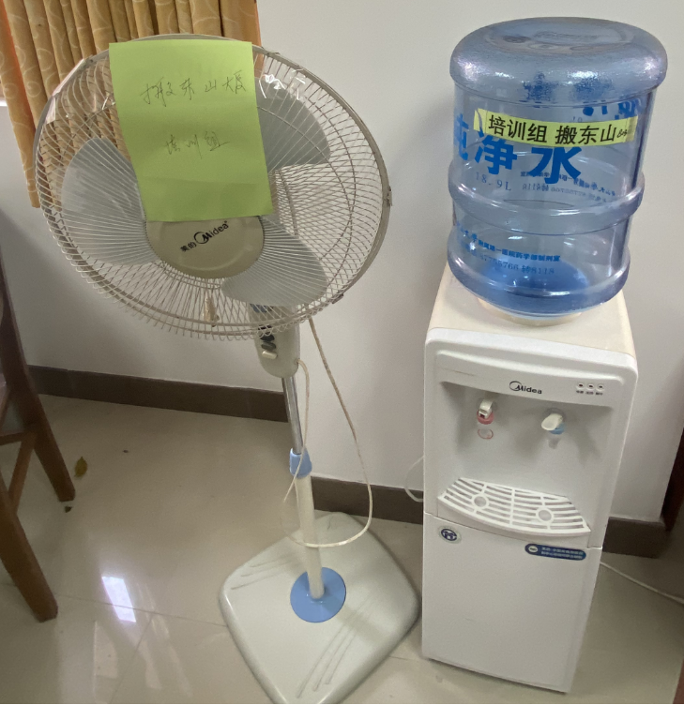
9 | 资料 | 约5箱 | 龙珠大厦一楼、二楼 | 东山大厦8楼 | 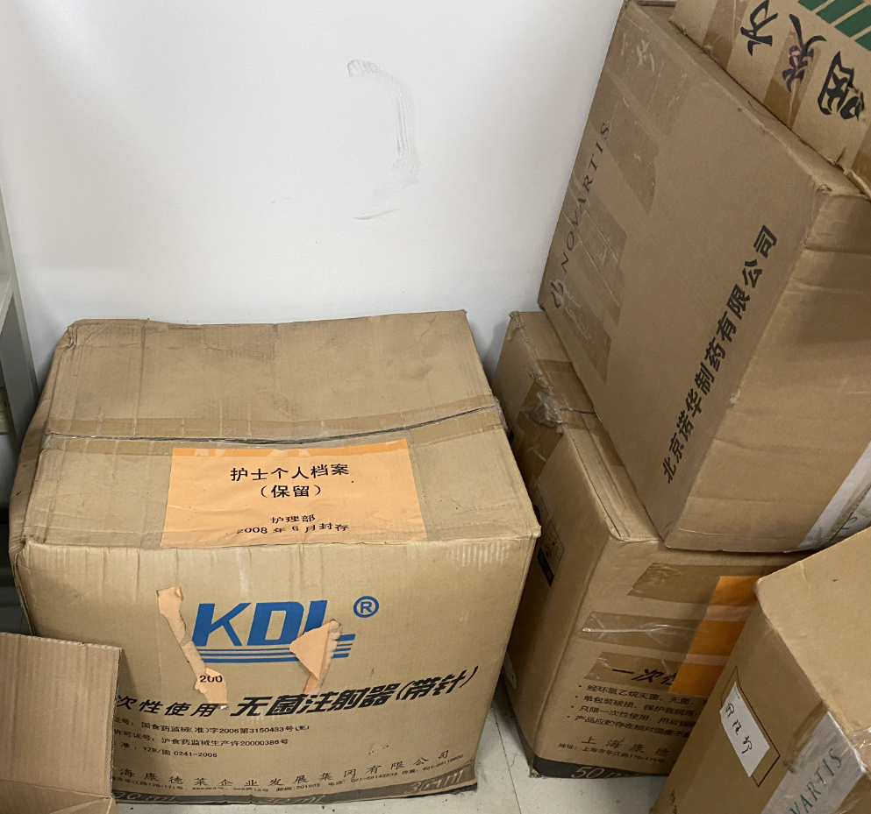
10 | 治疗车 | 2台 | 龙珠大厦二楼 | 东山大厦8楼 | 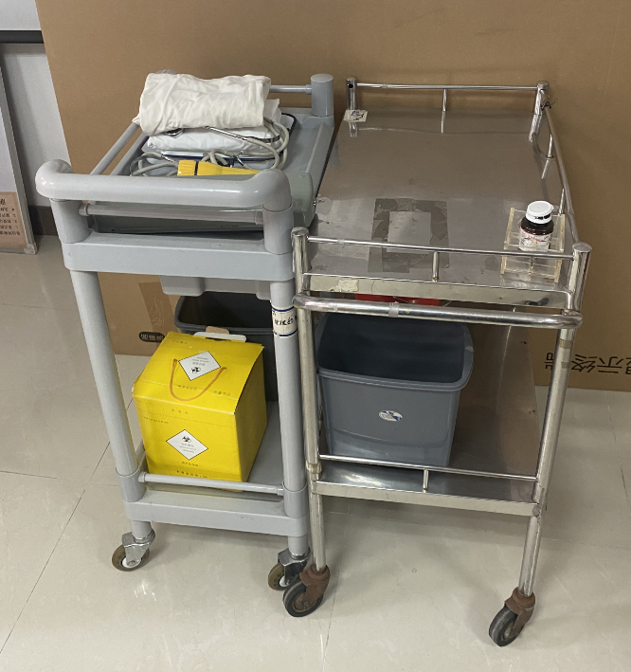
11 | 铁架 | 2个 | 龙珠大厦1楼108房 | 东山大厦8楼 | 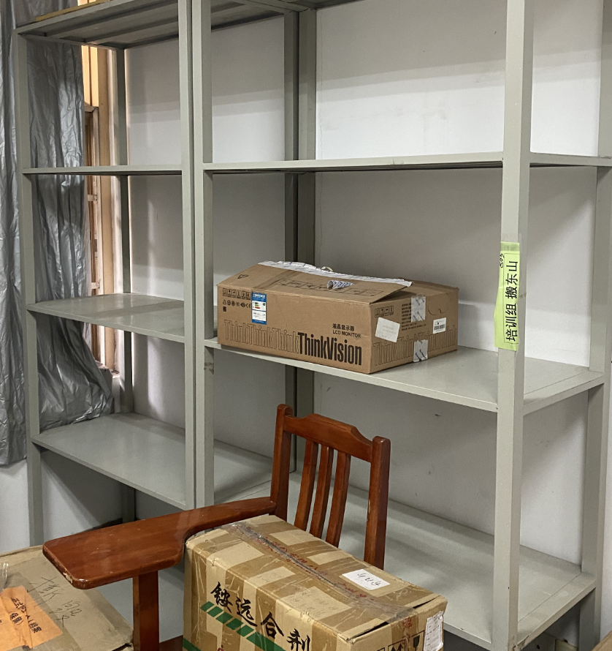
12 | 废弃资料柜 | 1个 | 龙珠大厦二楼 | 医院垃圾场 | 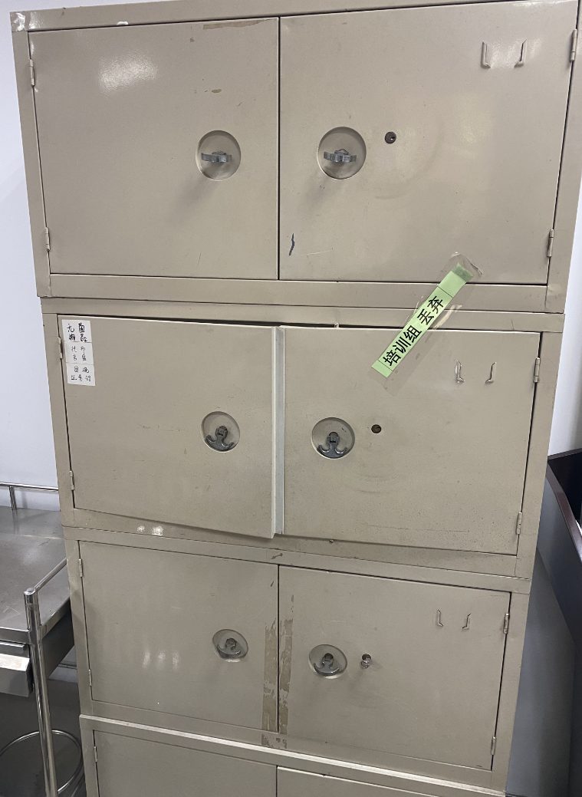
13 | 废弃家具 | 1批 | 龙珠大厦二楼 | 医院垃圾场 | 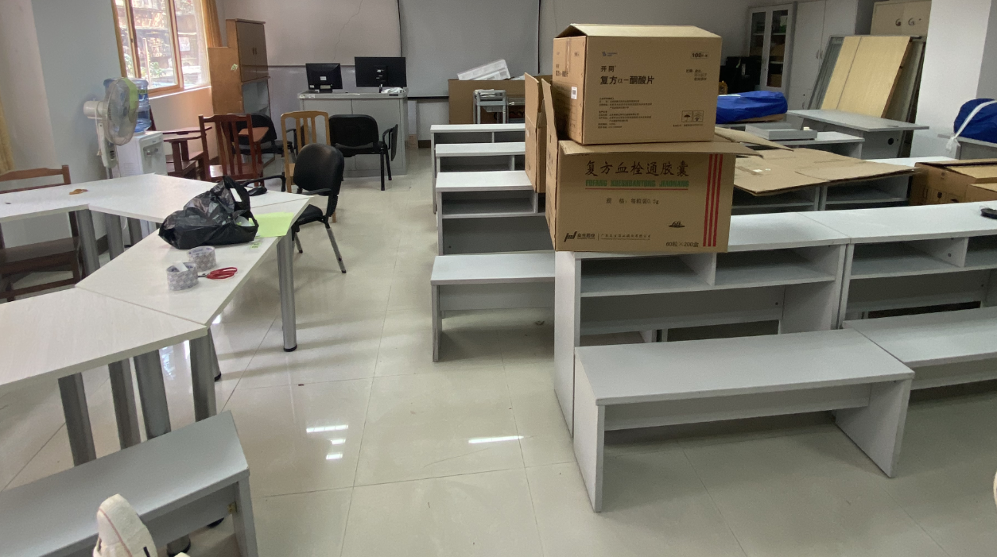
14 | 办公台 | 7张 | 中山二路35号之二税务局8楼 | 龙珠大厦二楼 | 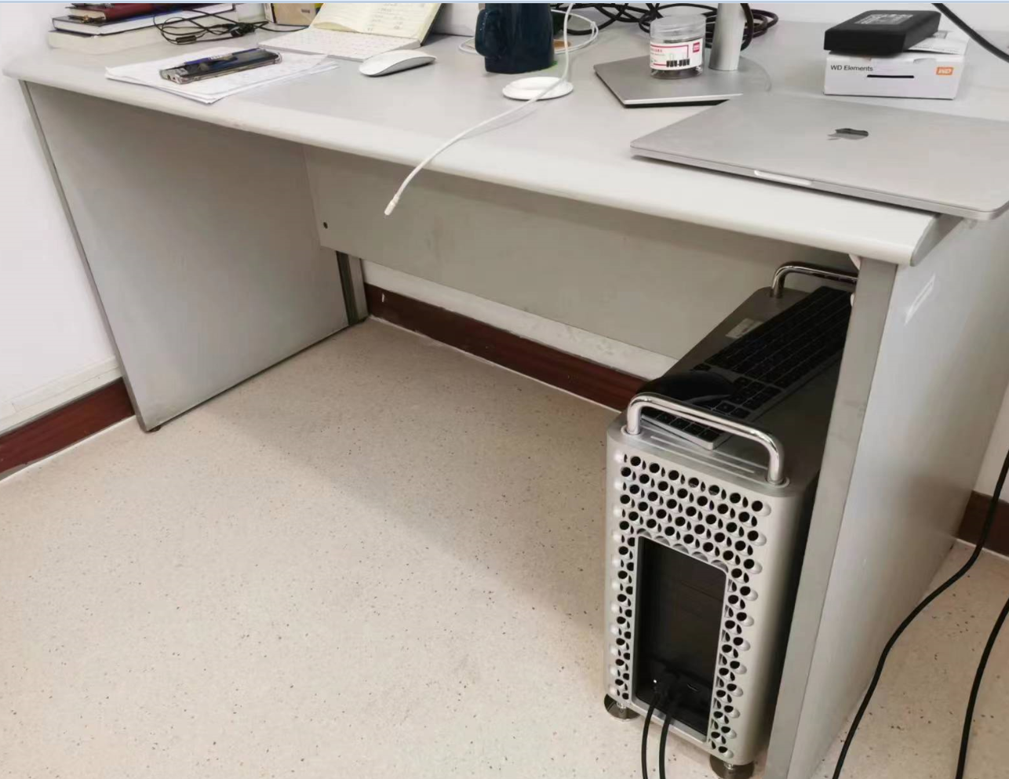
15 | 会议桌椅（含拆装） | 1套 | 马棚岗11号之7 三楼 | 同层挪移 | 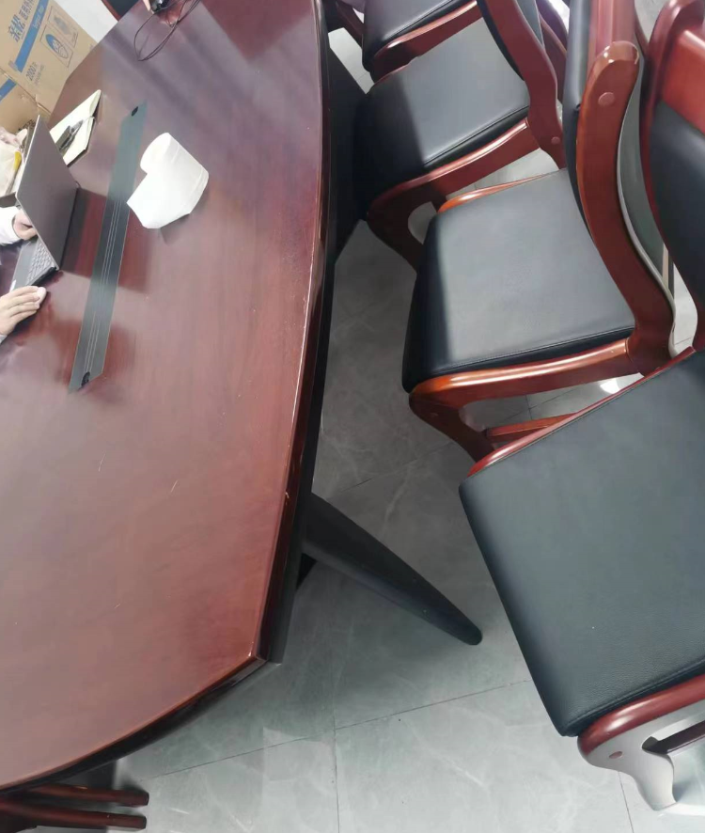
16 | 木柜 | 2个 | 马棚岗11号之7 三楼 | 医院垃圾场 | 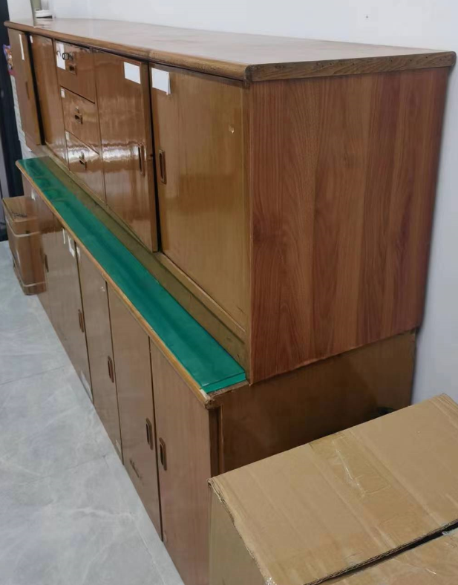

爱卫会
2023年03月2日

